 | ZELATOR  czerwiec 2022 www.zr.diecezja.pl | 59

Beatyfikacja założycielki Żywego Różańca
W niedzielę, 22 maja, w Lyonie, miała miejsce beatyfikacja Pauliny Jaricot, założycielki Dzieła Rozkrzewiania Wiary i Żywego Różańca. W przygotowaniu do tego wydarzenia staraliśmy lepiej poznać tę niezwykłą postać, a także gorliwie się modlić o obfite owoce beatyfikacji. Wszyscy byli zaproszeni do przeżywania nowenny.
Uroczystość była transmitowana w telewizji Trwam, więc zapewne część osób oglądało to wydarzenie. Uczestniczyła w nim również delegacja z naszej archidiecezji. Ogarnialiśmy modlitwą wszystkie wspólnoty Żywego Różańca, moderatorów, zelatorów i członków tej wspólnoty.

Miejsca, w których żyła i posługiwała bł. Paulina

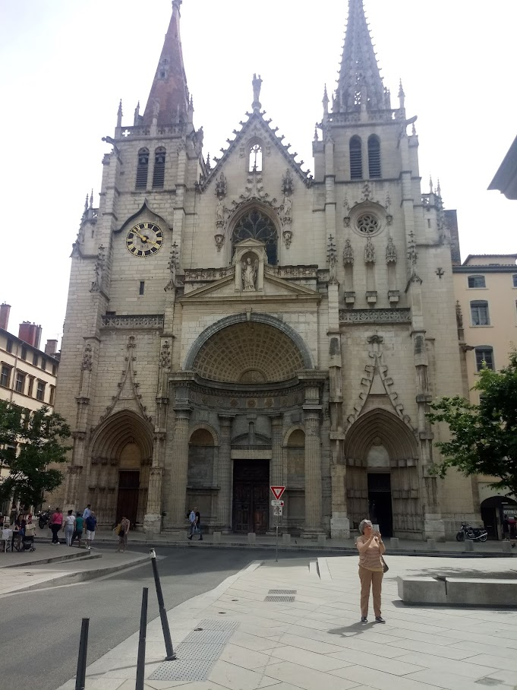  Kościół  św. Nicetiusza | 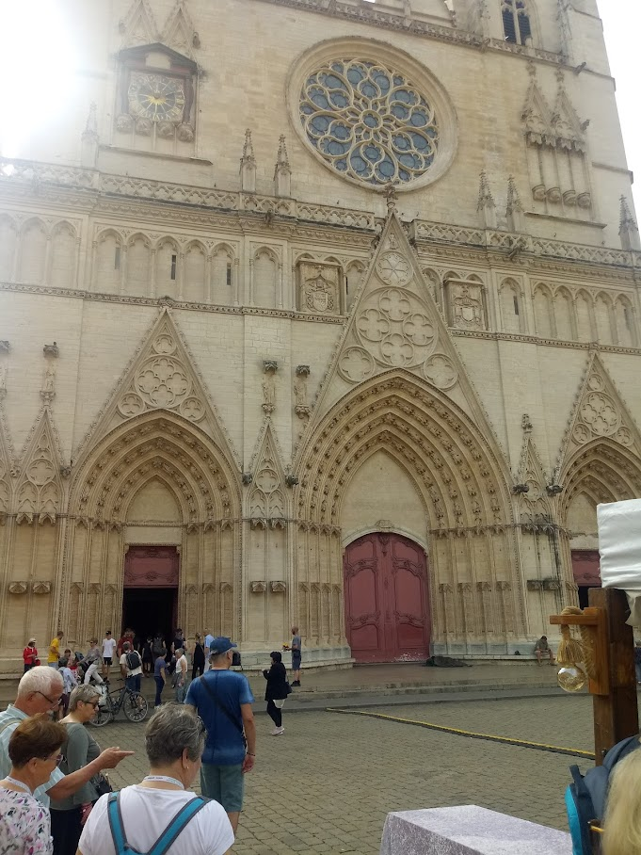  Katedra  św. Jana Chrzciciela | 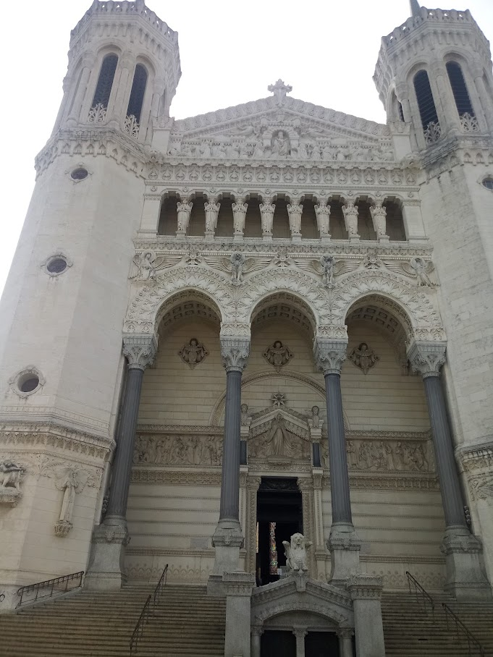  Bazylika MB  na wzgórzu Fourvière

Szczególne znaczenie w życiu bł. Pauliny, podobnie jak i w naszym życiu, miały miejsca modlitwy. W kościołach i kaplicach spędzała ona wiele czasu, niekiedy całe godziny, a nawet dni i noce. Pierwszym z nich był kościół św. Nicetiusza, znajdujący się blisko jej domu. Do niego przychodziła na Mszę Świętą, nabożeństwa i modlitwę indywidualną. W nim też przeżyła duchowy wstrząs po wysłuchaniu wielkopostnej nauki. Dokonało się jej nawrócenie. Do tego kościoła „powróciła” po swojej śmierci. Tu znajduje się jej grób, do którego przychodzą coraz liczniejsi pielgrzymi.
Drugi kościół to katedra pod wezwaniem św. Jana Chrzciciela. W niej przyjmowała pierwszą Komunię Świętą, mając trzynaście lat, a po kilku latach sakrament bierzmowania. Trzeba wspomnieć także kościół św. Polikarpa, który stał się jej kościołem parafialnym, gdy rodzice się przeprowadzili do innego mieszkania. W tym kościele rodziło się natchnienie do tworzenia grup misyjnych oraz Żywego Różańca.
Na powyższym zdjęciu widoczna jest jeszcze bazylika Matki Bożej znajdująca się na wzgórzu Fourvière, wybudowana już po śmierć Pauliny. Obok tej bazyliki znajduje się kaplica Matki Bożej, która była szczególnie ulubionym miejscem modlitwy Pauliny. Wzgórze jest bardzo strome i trzeba się mocno wspinać, aby tam dojść. W tej kaplicy, po swoim nawróceniu, składa w grudniu 1816 roku wieczysty ślub czystości wybierając Chrystusa za jedynego Oblubieńca. Pozostaje Mu wierna aż do śmierci. W roku 1830, gdy w Lyonie przez trzy dni trwały walki i wiele osób zginęło, a ona również przygotowywała się na śmierć, udała się do tej ulubionej kaplicy i pozostawała w niej na modlitwie trzy dni i trzy noce. Wychodziła tylko na posiłki.

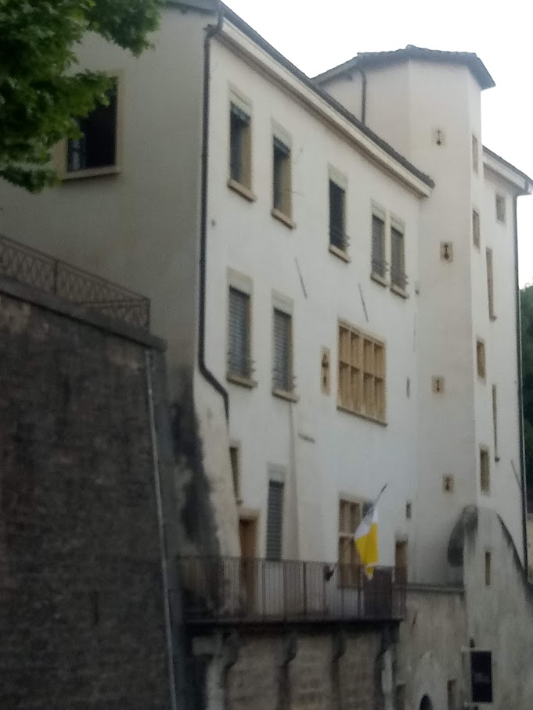  Loretto  Mieszkanie Pauliny od 1932 roku | 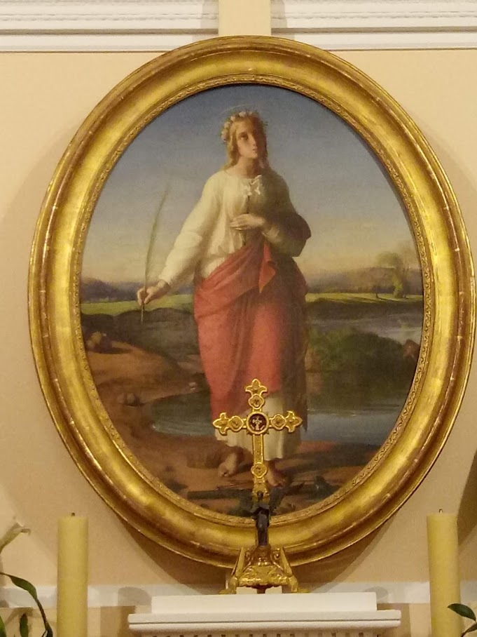  Obraz św. Filomeny w kaplicy jej poświęconej | 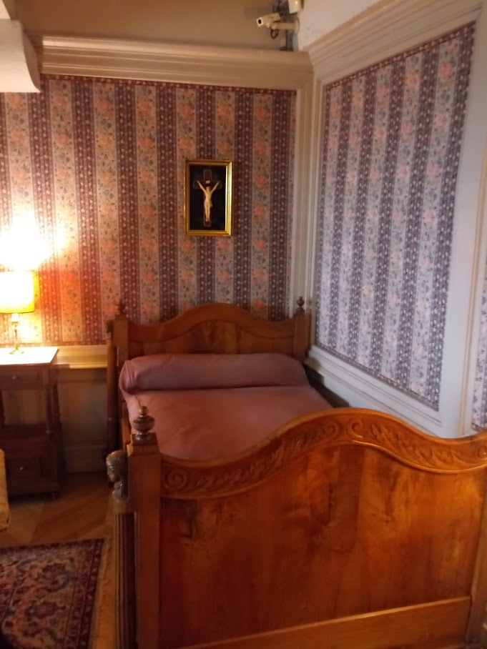  Łóżko, na którym zakończyła swoją ziemską pielgrzymkę

Gdy dzieło Żywego Różańca zaczęło się rozwijać Paulina rozglądała się za większym pomieszczeniem, aby móc przygotowywać i wysyłać materiały pomocnicze dla rozwijających się grup modlitewnych. Żywy Różaniec powstał w grudniu 1926 roku. Najpierw rozwijał się w małych kręgach. Po dwóch latach należało do niego 299 członkiń, ale już w roku 1931 było ich już ponad trzy tysiące. Ta liczba rosła bardzo szybko aż do dwóch milionów. Paulina zakupiła więc w 1832 roku dom, który nazwała „Loretto” podkreślając, że Maryja jest Panią wszystkiego, co się w tym domu dzieje. Ma to być oaza modlitwy, miejsce rozeznawania powołania, przystań dla misjonarzy, pokoje służące rozwojowi dzieł, którym służyła.
W tym domu przygotowała kaplicę poświęconą św. Filomenie, której wstawiennictwu zawdzięczała cudowne uzdrowienie. Spędzała w tej kaplicy wiele czasu na modlitwie.
W Loretto Paulina mieszkała trzydzieści lat, aż do swojej śmierci w 1862 roku. Obecnie jest tam muzeum z licznymi pamiątkami poświęconymi jej samej, a także dziełom, którym poświęciła życie. Jest tam również łóżko, na którym dopełniła swoich dni. Wiele osób w tym miejscu uklęka i modli się.

Uroczystość beatyfikacji
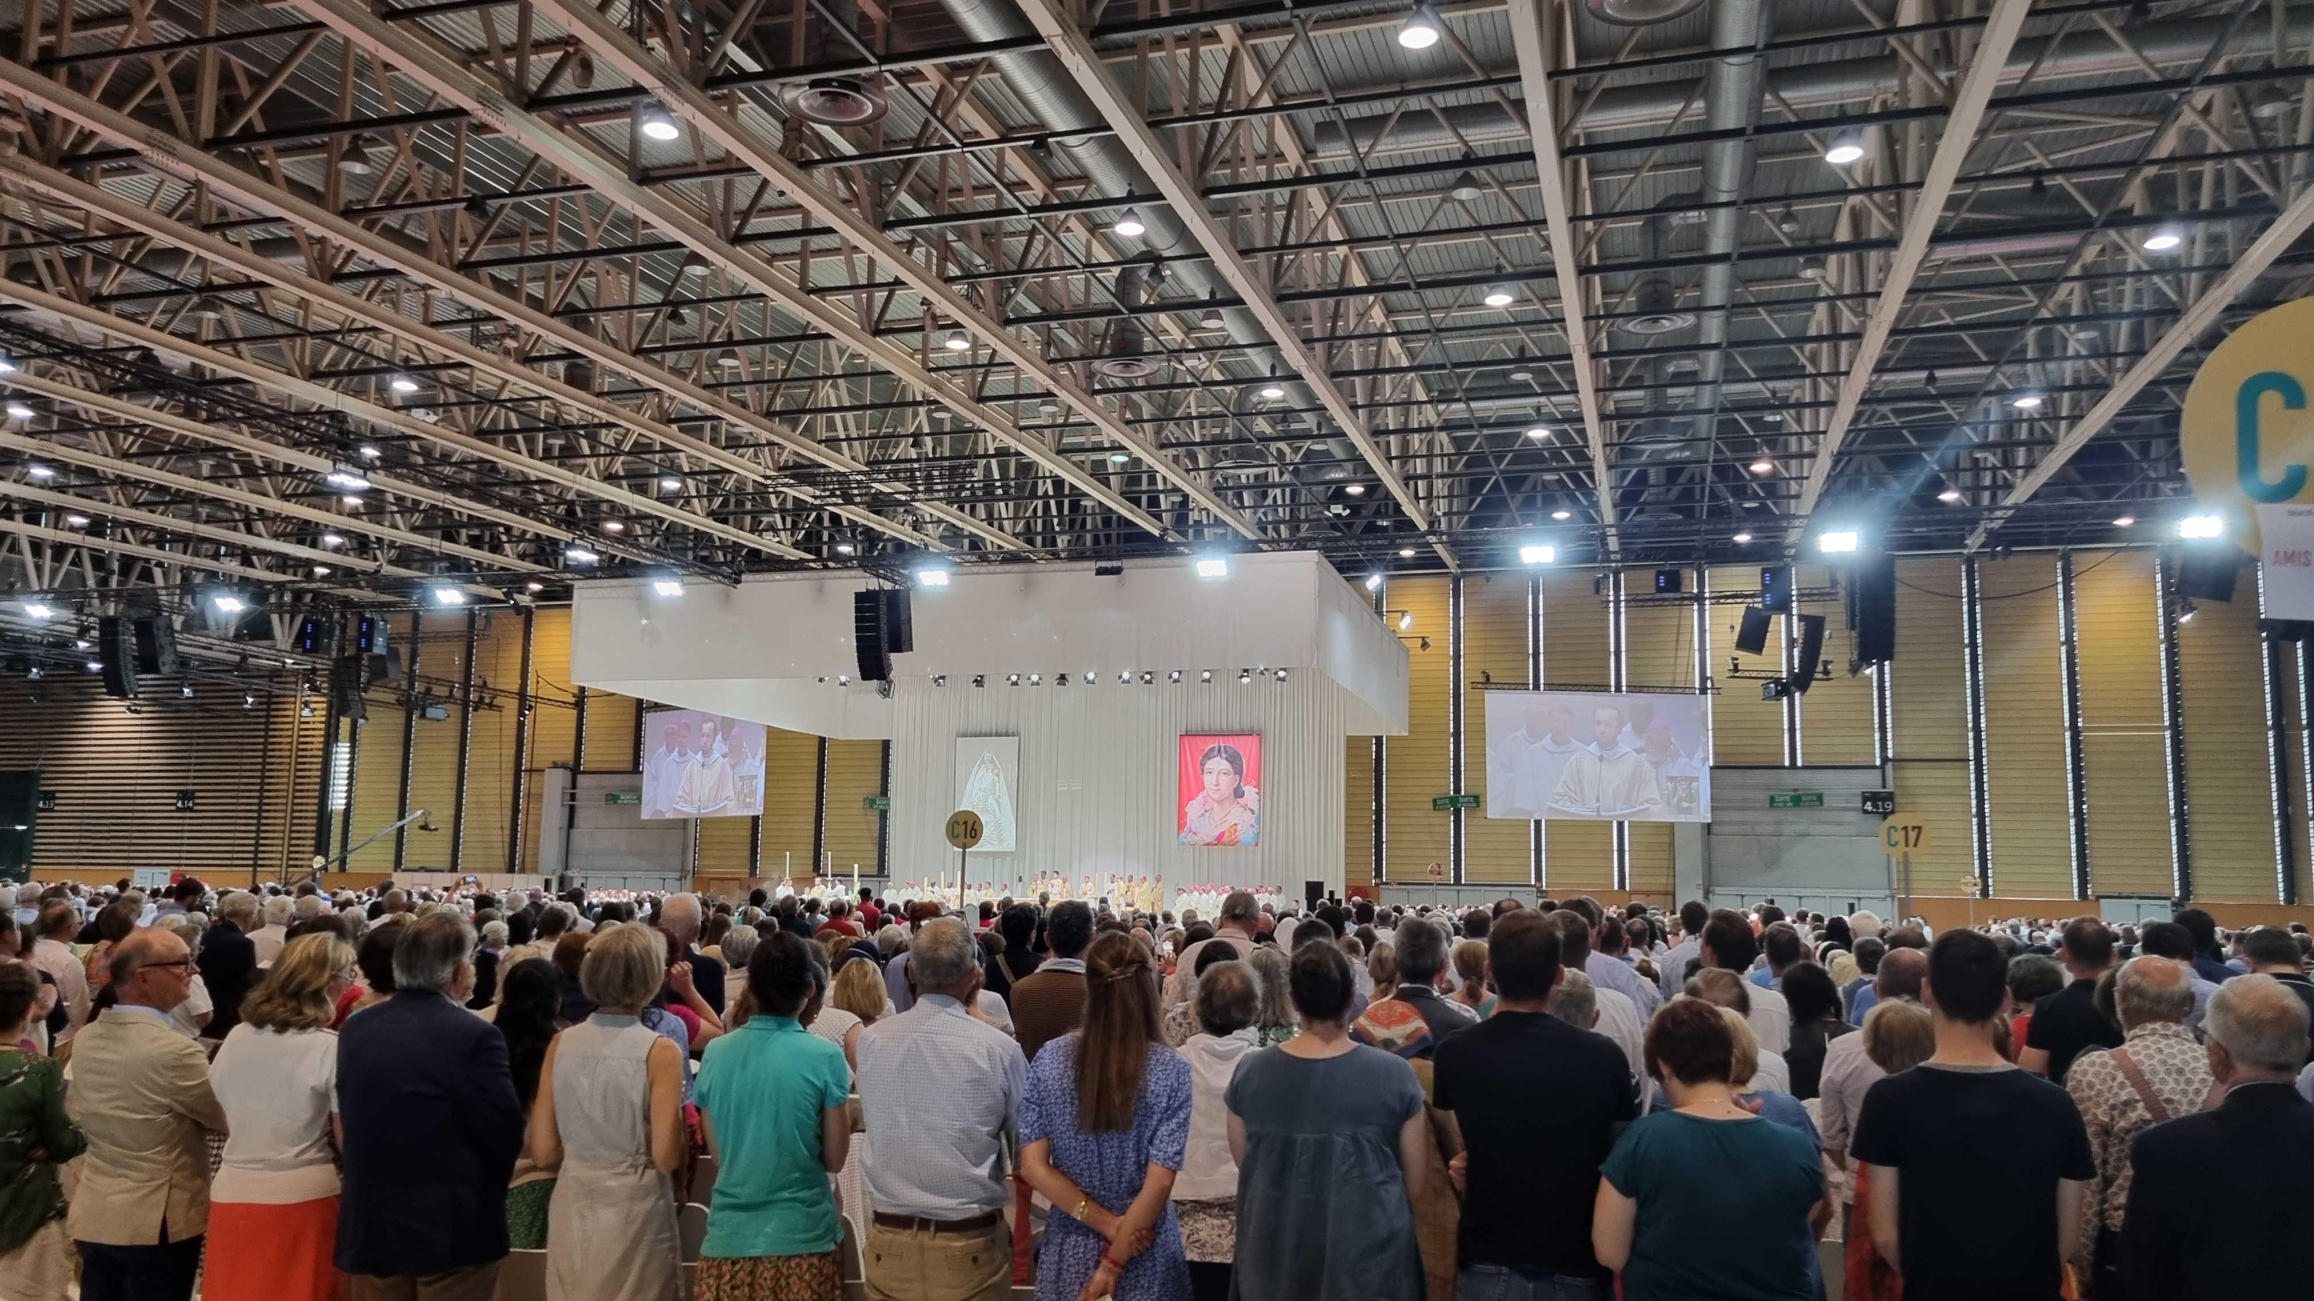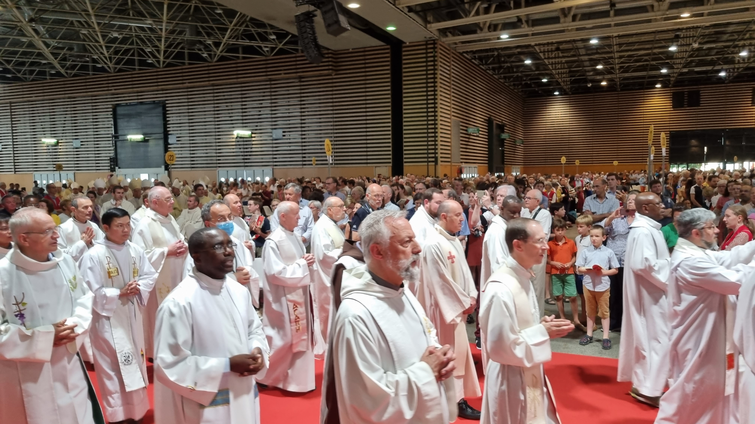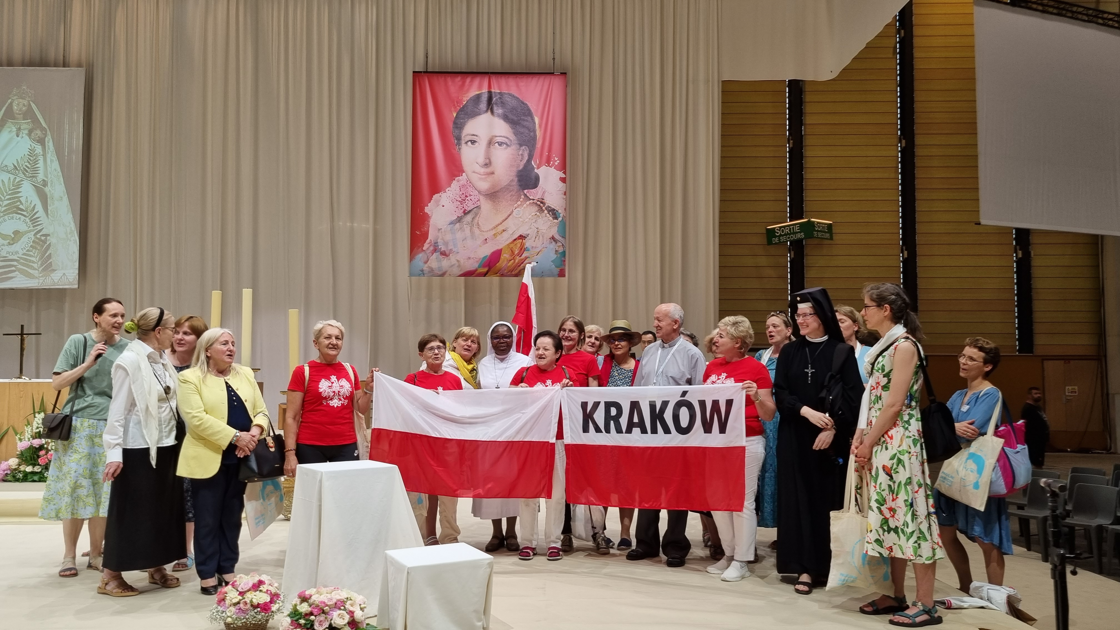

Beatyfikacja miała miejsce w ogromnej hali Eurexpo. Zgromadziła 12 tyś. uczestników. Eucharystii przewodniczył Kard. Luis Antonio Tagle. Koncelebrowało około 30 biskupów oraz ponad 500 kapłanów z różnych części świata.
W homilii prefekt Kongregacji ds. Ewangelizacji Narodów mówił o trzech darach, które świadczą o wielkiej miłości Boga do człowieka, którymi żyła bł. Paulina i które przemieniają nasze życie. Pierwszym jest dar słowa, w którym jest obecny Bóg. Drugim jest dar Ducha Świętego, który „wszystkiego nas nauczy i przypomina nam wszystko, co Jezus powiedział”. Trzecim darem jest pokój, który nam przynosi Chrystus.
Wśród uczestników tej uroczystości była również grupa z Krakowa, wokół której, już po zakończeniu Mszy Świętej, zgromadzili się Polacy z innych diecezji. Razem śpiewaliśmy pieśni i wyrażaliśmy Bogu wdzięczność za to wielkie wydarzenie. Ponieważ grupa krakowska była łatwo dostrzegalna, ze względu na koszulki i transparent, więc dziennikarze się nią zainteresowali i robili wywiad z uczestniczkami.

Modlitwy do bł. Pauliny
Po beatyfikacji Założycielki Żywego Różańca niewątpliwie ożywi się jej kult. Zwracajmy się do Boga za jej wstawiennictwem w różnych intencjach, a szczególnie w sprawie rozwoju modlitwy różańcowej w naszych rodzinach i wspólnotach parafialnych. W „Małym Modlitewniku z Pauliną Jaricot” znajduje się litania, a także inne modlitwy.

Modlitwa do bł. Pauliny
Błogosławiona Paulino, z tobą wielbimy Boga w Trójcy Świętej Jedynego, w którego oblicze wpatrujesz się w niebie. On rozpalił twe serce ogniem miłości. Płonęłaś i zapalałaś innych. Szłaś drogą modlitwy i służby. Przez ciebie Bóg wzbudził w Kościele dwa wielkie dzieła, jedno modlitewne – Żywy Różaniec i drugie apostolskie – Dzieło Misyjne.
Wypraszaj nam wszystkim gorliwość w dążeniu do świętości. Niech w każdym sercu rośnie miłość do Boga i bliźniego. Niech za twoją przyczyną wszyscy ochrzczeni przyjmą powołanie, jakie od Boga otrzymali i zaangażują wszystkie swoje siły w jego realizację, aby po ukończeniu ziemskiej pielgrzymki mogli radować się pełnym uczestnictwem w życiu Ojca, Syna, i Ducha Świętego, Boga, który żyje i króluje na wieki wieków. Amen.

Dziękczynienie za beatyfikację
Ogólnopolskie dziękczynienie za beatyfikację Pauliny Jaricot przeżyjemy w czasie pielgrzymki Żywego Różańca na Jasną Górę w sobotę, 4 czerwca. Będzie ona poprzedzona Kongresem Różańcowym. Nasze diecezjalne dziękczynienie będzie miało miejsce podczas pielgrzymki Żywego Różańca Archidiecezji Krakowskiej do Łagiewnik w sobotę, 24 września. Zachęcamy do licznego uczestnictwa w jednym i drugim wydarzeniu.

Modlitwa w Ludźmierzu
Kościół w Polsce będzie przeżywał na początku czerwca 25-rocznicę pielgrzymki Ojca Świętego Jana Pawła II do Polski. Główne uroczystości odbędą się na Podhalu z udziałem Episkopatu Polski. W poniedziałek, 6 czerwca, o godz. 18.00, będzie sprawowana Eucharystia w Zakopanem pod Wielką Krokwią.
We wtorek, 7 czerwca, w rocznicę dnia, w którym Ojciec Święty Jan Paweł II pielgrzymował do Ludźmierza i tam przewodniczył modlitwie różańcowej, będzie w tym sanktuarium sprawowana Eucharystia o godz. 10.00, pod przewodnictwem biskupa Jana Zająca. Po niej będzie koncert, a o godz. 12.00 modlitwa różańcowa. Do udziału zaprasza Kustosz sanktuarium.

Adres do korespondencji: „Żywy Różaniec”, Kuria Metropolitalna, ul. Franciszkańska 3, 31-004 Kraków. Strona internetowa: www.zr.diecezja.pl Redaktor: Ks. Stanisław Szczepaniec.

